***Когда ты раздражен, разгневан…***

-дай себе минуту на размышление и чтобы не произошло, не бросайся сразу в бой;

-сосчитай до 10 и сконцентрируй внимание на своем дыхании;

-попробуй улыбнуться и удержи улыбку несколько минут;

-если не удается справиться с раздражением, уйди и побудь наедине с собой.



***Правила эффективного поведения в конфликте.***

1.Остановись, не торопись реагировать.

2.Дай себе немного времени, чтобы оценить ситуацию.

3.Откажись от установки «Победа-любой ценой!»

4.Подумай о последствиях выбора!

**Как завершится конфликтная ситуация зависит только от ВАС и выбранной ВАМИ тактики!**



МУНИЦИПАЛЬНОЕ БЮДЖЕТНОЕ ОБЩЕОБРАЗОВАТЕЛЬНОЕ УЧРЕЖДЕНИЕ

«Паспартинская СОШ им.А.Г.Калкина»

***Как разрешить конфликт***

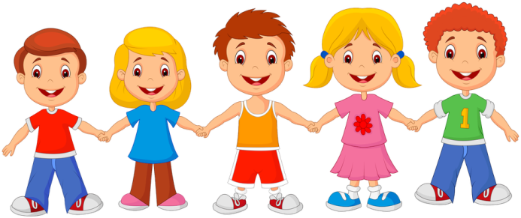

**Составила:**

**педагог-психолог**

**Санина А.В.**

**с.Паспарта,2021 г.**

***Конфликт (от лат. conflictus -- столкновение)*** столкновение противоположных интересов, взглядов, стремлений; серьезное разногласие; спор, грозящий осложнениями.

Конфликты между людьми возникают неизбежно. Невозможно найти двух человек, мнения которых бы полностью совпадали. С одной стороны, это плохо, а с другой - наличие нескольких точек зрения на ситуацию позволяет оценить ее с разных сторон и найти самое оптимальное решение возникшей проблемы или задачи. Как это ни парадоксально, но правильное разрешение конфликта способно даже укрепить и улучшить отношения между людьми.

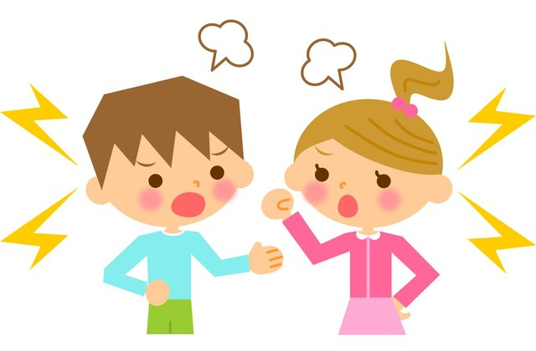Американский психолог Кеннет Томас выделил следующие способы регулирования конфликтов:

• соперничество {конкуренция) как стремление добиться удовлетворения своих интересов в ущерб другому;

• приспособление у означающее, в противоположность соперничеству, принесение в жертву собственных интересов ради интересов другого человека;

• компромисс, т. е. взаимные уступки;

• избегание, для которого характерно отсутствие как стремления к кооперации, так и тенденции к достижению собственных целей;

• сотрудничество, когда участники ситуации приходят к альтернативе, полностью удовлетворяющей интересы обеих сторон.

***"Как вести себя при конфликтной ситуации"***

***Нельзя!***

* Критически оценивать оппонента.
* Приписывать ему низменные или заведомо негативные намерения.
* Демонстрировать собственное превосходство.
* Обвинять и приписывать ответственность только оппоненту. Игнорировать его интересы.
* Видеть все только со своей позиции.
* Преувеличивать свои заслуги и преуменьшать заслуги партнера в разрешении конфликтной ситуации.
* Раздражаться, кричать, нападать на оппонента.
* Задевать «болевые точки» и уязвимые места оппонента.

***5 шагов к успешному разрешению конфликтов!***

**1. Проанализируйте, что происходит**

Первое, что  нужно сделать, если вы оказались в конфликтной ситуации — это попытаться успокоиться и глубоко вдохнуть.

Импульсные действия принесут вам больше вреда, чем пользы, поэтому важно стремиться избегать их.  Иногда мы просто неправильно интерпретируем человека.

**2. Начать разговор**

Обдумайте фразу или несколько важных предложений, которые могут превратиться в ключевой элемент разговора. Не позволяйте себе комментировать личные качества противоположной стороны — это грубо и показывает слабость.

**3. Не требовать!**

Если мы не скажем окружающим нас людям, чего мы хотим, они не могут этого узнать.

Говорите спокойно, твердо, без каких-либо требований или колебаний.

**4. Обратите внимание на последствия**

Объясните, что произойдет, если вы добьетесь успеха или не сможете разрешить конфликт мирным путем.

Дайте выбор. Не угрожайте!

**5. Будьте готовы к переговорам**

Слушайте точку зрения вашего оппонента.

Мы слушаем не от хорошего воспитания, а для того, чтобы попытаться услышать и действительно понять. Способность поставить себя на место другого помогает в разрешении любых споров. Всегда есть вероятность, что мы можем ошибиться на свой счет. Так что будьте готовы даже извиниться!